1.安装VS2013 update4

[\\shgwp1009\R&D\cn-s-sh-001\IS\MS Licensed Software\MS Visual Studio 2013 Update4](file:///\\\\shgwp1009\\R&D\\cn-s-sh-001\\IS\\MS%20Licensed%20Software\\MS%20Visual%20Studio%202013%20Update4)

2.安装wxWidgets3.0.2

在[\\shgwp1009\CSHDental\_SW\Public\Members\Dean Chen\software\](\\\\shgwp1009\\CSHDental_SW\\Public\\Members\\Dean Chen\\software\\)下载wxWidgets3.0.2。

解压后，在目录wxWidgets-3.0.2\build\msw打开工程后进行build，release和debug版。生成的lib文件在目录wxWidgets-3.0.2\lib\vc\_lib，头文件在wxWidgets-3.0.2\include。

如果单独创建一个wxWidgets项目时，以下配置即可。

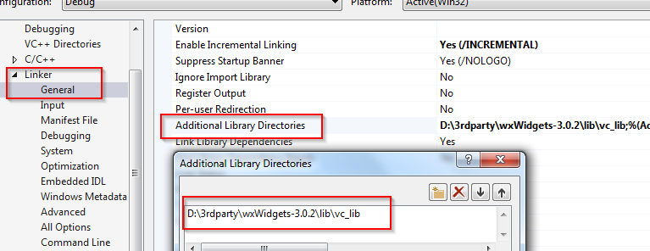

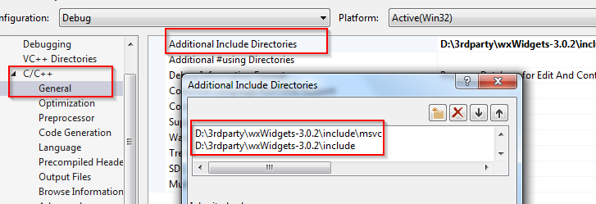

3.安装Boost1.58

[\\shgwp1009\CSHDental\_SW\Public\Members\Dean Chen\software\](\\\\shgwp1009\\CSHDental_SW\\Public\\Members\\Dean Chen\\software\\) 下载boost\_1\_58\_0

参考<http://blog.csdn.net/u012333003/article/details/38078655> 和

<http://blog.jasonding.top/2015/01/12/Programming/Boost%E5%BA%93%E7%BC%96%E8%AF%91%E5%8F%8A%E5%9C%A8VS2012%E4%B8%8B%E7%9A%84%E4%BD%BF%E7%94%A8/#%E7%BC%96%E8%AF%91Boost-1-57%E6%AD%A5%E9%AA%A4>

首先 运行bootstrap.bat生成b2.exe，然后命令行运行b2 toolset=msvc-12.0进行对boost库的编译。生成的lib文件在该目录boost\_1\_58\_0\stage\lib。

如果命令行运行bootstrap.bat报错显示没有cl命令，说明环境变量里面没有包含VS2013的编译工具路径。那么打开”开始-所有程序-Visual Studio 2013-Visual Studio Tools-Developer Command Prompt for VS2013”，然后再运行bootstrap.bat，运行b2 toolset=msvc-12.0。

如果单独创建一个boost项目，如下配置即可：

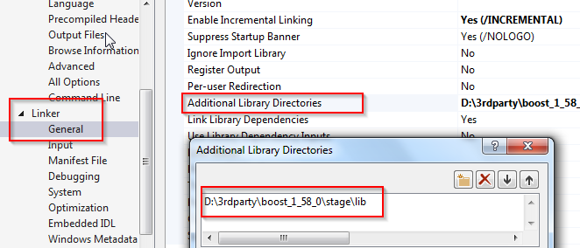

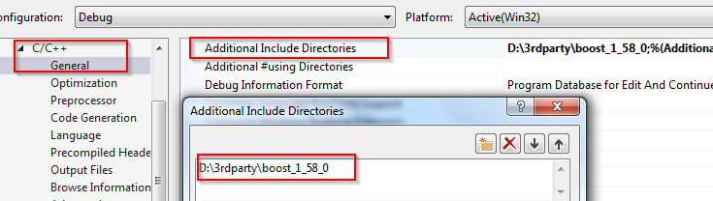

4.配置环境变量

(A) wxWidgets\_ROOT\_DIR = D:\lib\wxWidgets-3.0.1

(B) BOOST\_ROOT = C:\Boost

5.安装Cmake3.5.2

6.获取CSI8的代码

(A)创建一个用于存放CSI8代码的文件夹，然后打开GitBash，输入ssh-keygen。生成公钥和密钥。

2016-07-26 16_31_54-.ssh

(B)打开http://kdis-git-server:8090 ，进入settings-SSH Public Keys里面输入公钥id\_rsa.pub的内容，并且在Contact Information里面注册邮箱。

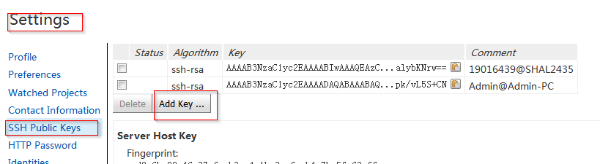

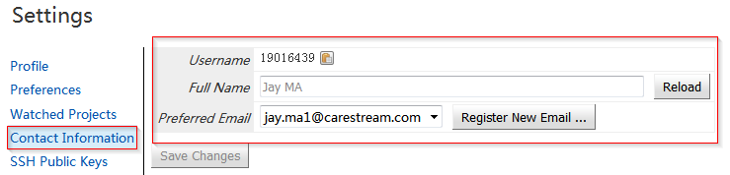

(C)找到项目的URL。打开http://10.112.37.192:8080，打开CSI8的项目，进入配置，然后找到Repositories URL，复制下来，并且将“Jenkins”改为自己的账号，也就是工号。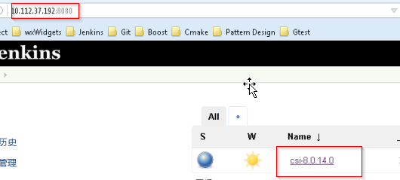

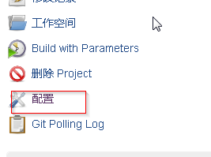

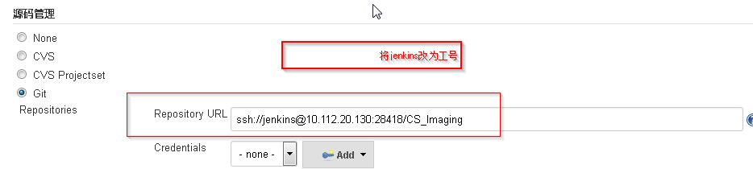

得到 ssh://19016439@10.112.20.130:28418/CS\_Imaging。

(D)然后在GitBash输入以下命令，进行代码克隆等操作。

git config --global user.name "19016439"

git config --global user.email "jay.ma1@carestream.com"

git config --global branch.autosetuprebase always

git clone ssh://19016439@10.112.20.130:28418/CS\_Imaging （中途出现的对话选择yes）

git pull origin master

scp -p -P 28418 19016439@kdis-git-server:hooks/commit-msg .git/hooks/

git push origin HEAD:refs/for/master

git commit -a -m "test git account"

7.用Cmake生成项目文件并打开进行build。

首先建立build文件夹，然后将build\_vc文件夹进行ignore，再将.gitignore文件进行ignore。（选中文件，右键Tortoise Git---Add to ignore list）。然后Cmake生成项目，打开项目后进行build。

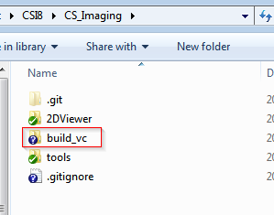 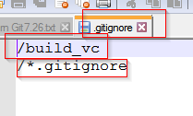

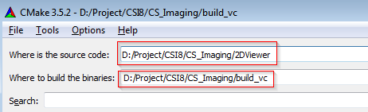

1. 安装CSDMLsetup 4.3.0.12.exe

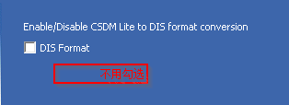

下图的路径是用户数据保存路径，但是该路径不会创建，需要手动创建文件夹C:\Users\Public\Public Documents\Carestream\CSDMLite

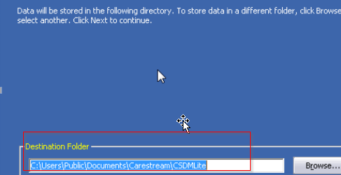

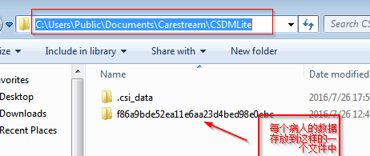

1. 安装Driver，Driver是和设备打交道的。安装了Driver之后放到病人文件夹的图片才会自动导入程序中。

安装SetupRVG-Carestream\_4.5.99.0-C.exe

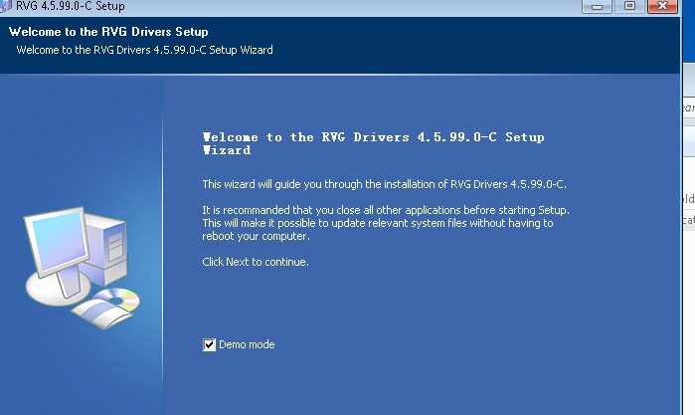

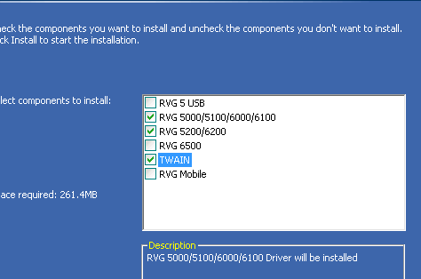

1. 添加theme。如果不添加theme，打开程序显示如下错误，

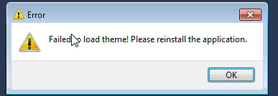

在该代码目录找到theme文件，如下图，

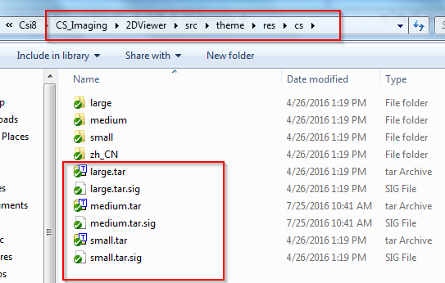

然后在程序运行路径创建theme文件夹，并且将上述文件放进去。

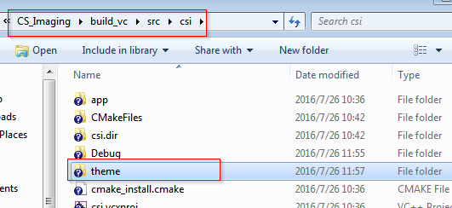

11.将一些图片放到病人文件夹，打开程序，可以看到图片自动获取到程序里面。